# 025 watch对比computed

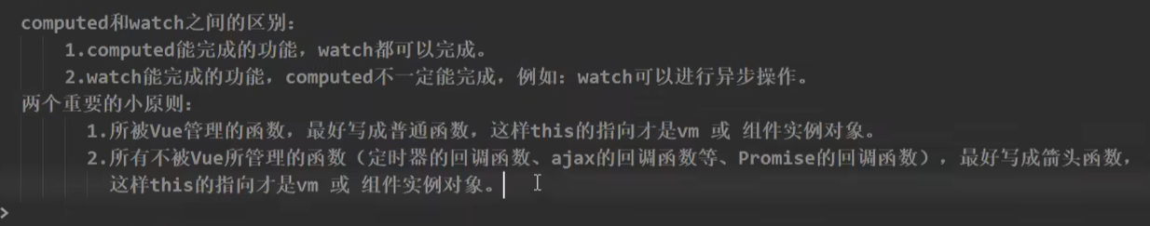

# 026 绑定class样式

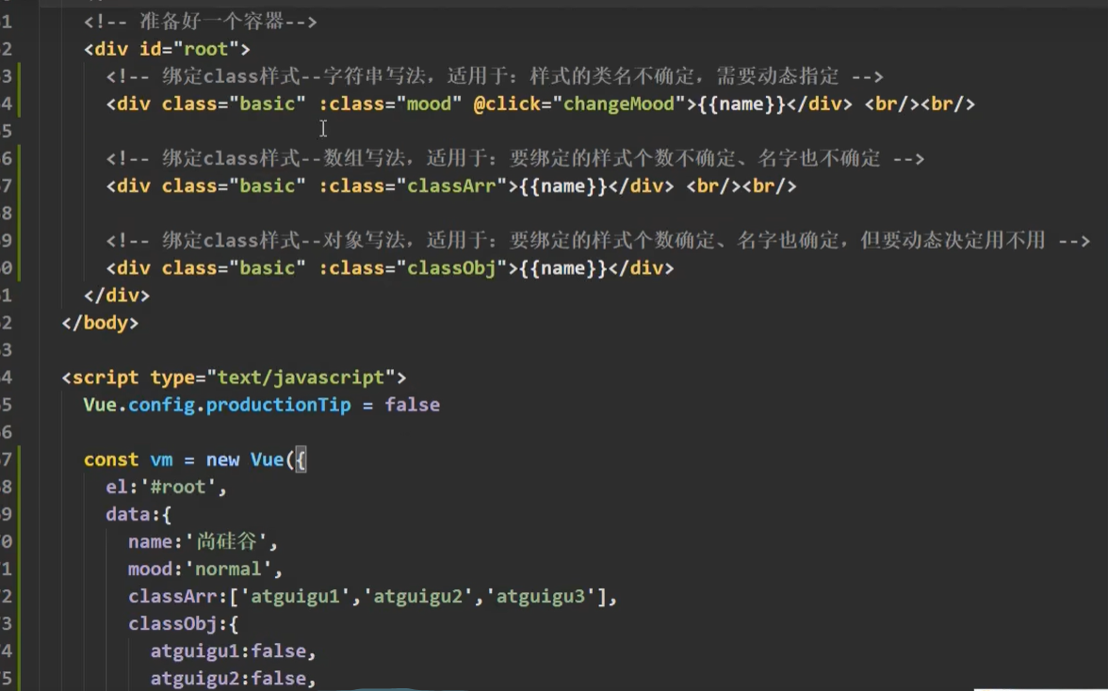

# 027 绑定style样式

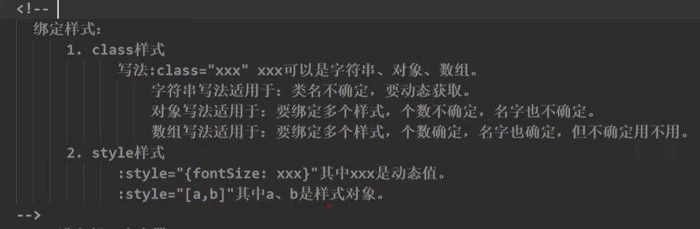

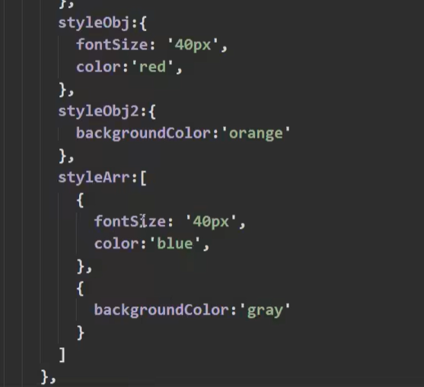

# 028 条件渲染

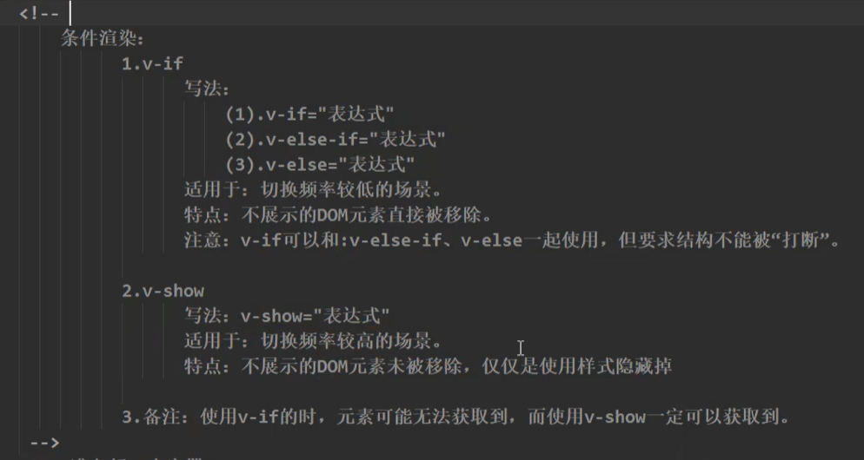

## Template配合v-if使用

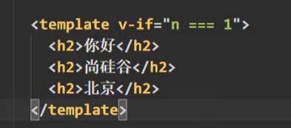

# 029 列表渲染

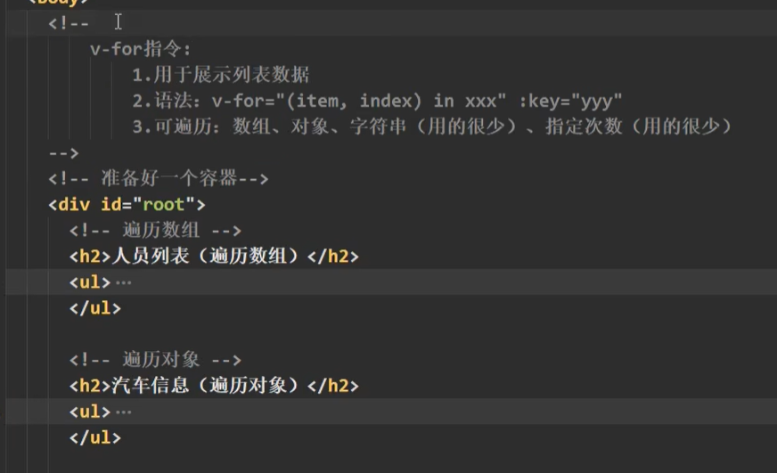

# 030 key的作用与原理

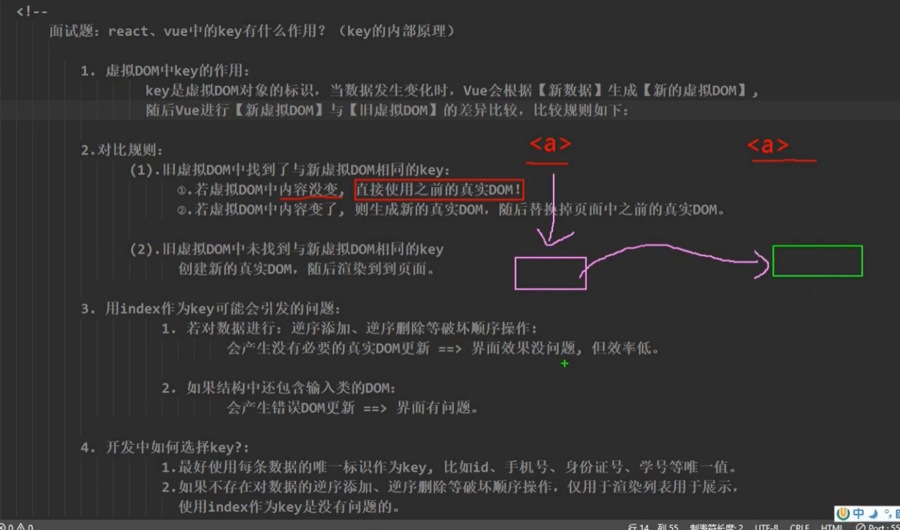

# 031 列表过滤

## 模糊查找案例中，空字符串是所有字符串的子集

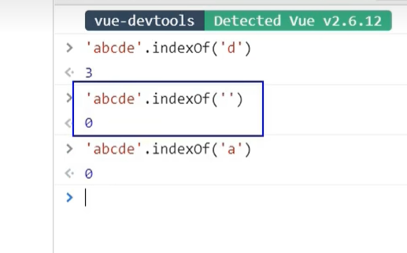

## Handler关键字不要写错

## Filter函数的使用

### Filter函数将符合条件的元素放在一个新数组里返回，不更改源数组

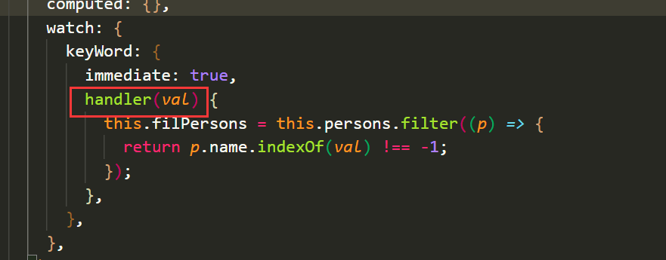

## 使用computen实现的时候要设置setter，不然会报错

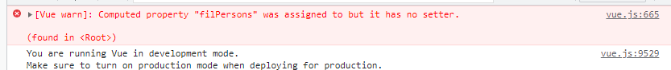

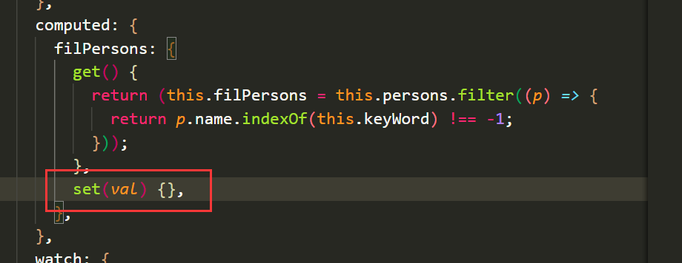

# 032 列表排序

## 列表过滤和排序不分家，sort函数的使用

### sort函数中p1-p2是升序，p2-p1是降序，改变源数组

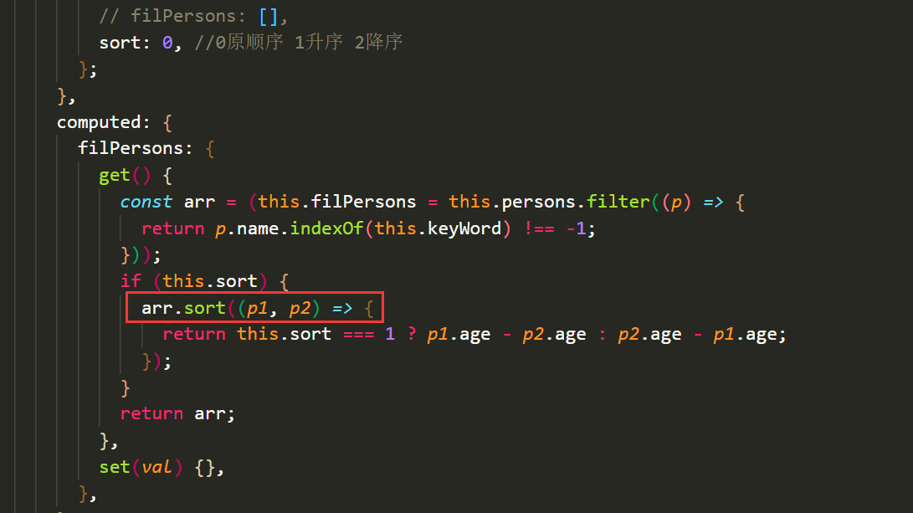

# 035 Vue.set()方法

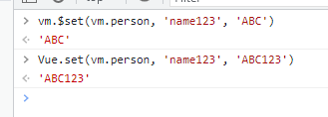

## 不能给vm或者data使用

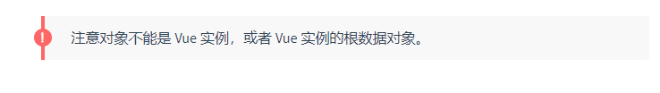

# 037 总结vue监视数据，对象和数组

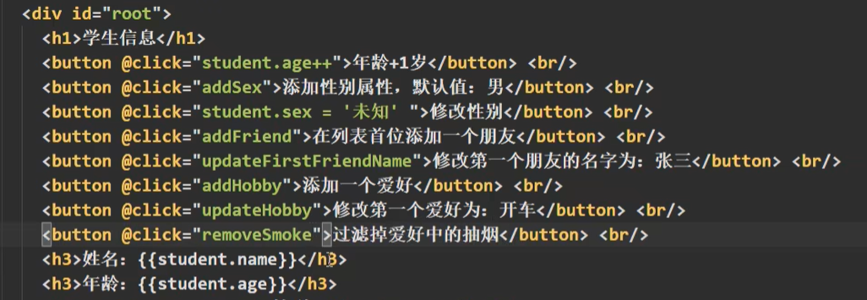

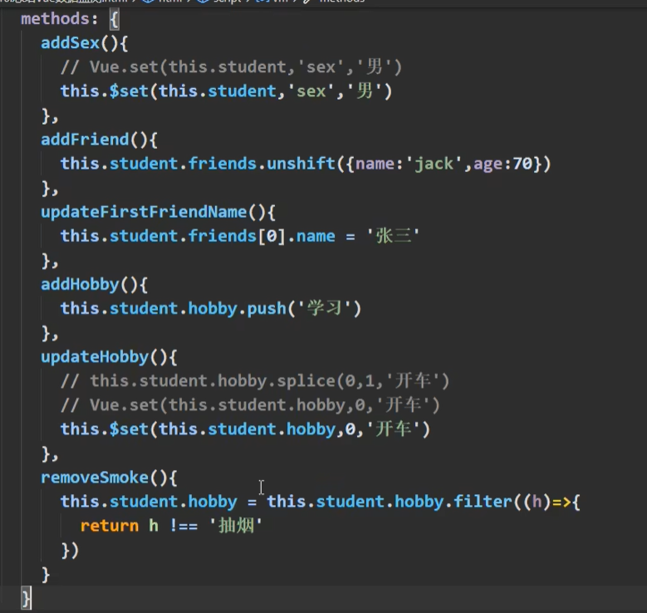

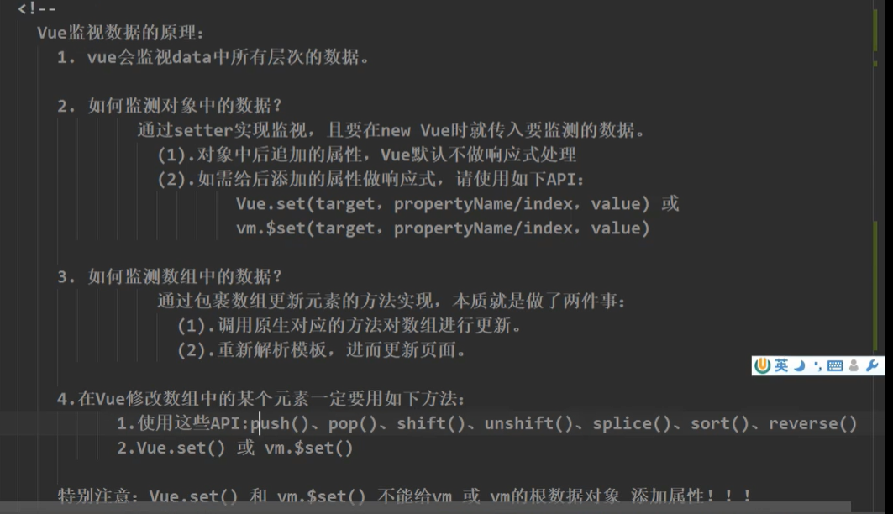

# 038 收集表单数据，v-model修饰符

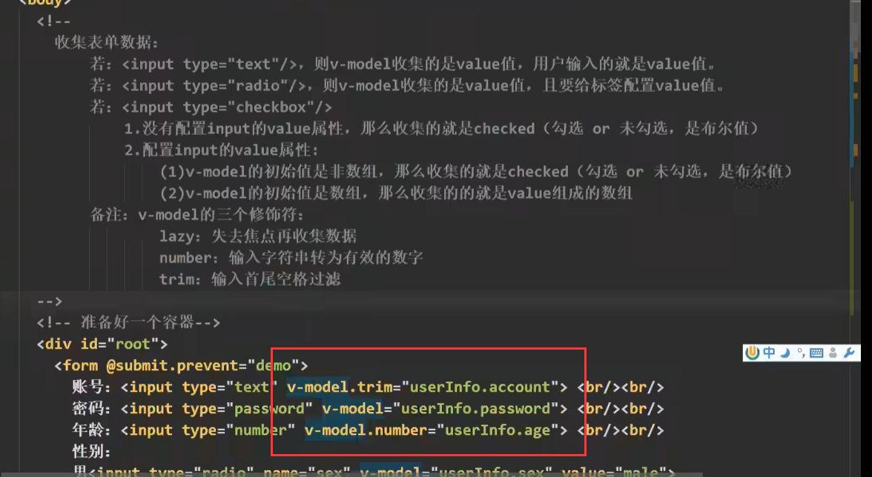

# 039 过滤器，管道符 ||

## 过滤器的第一个参数，不论传不传，都是那个需要处理的参数

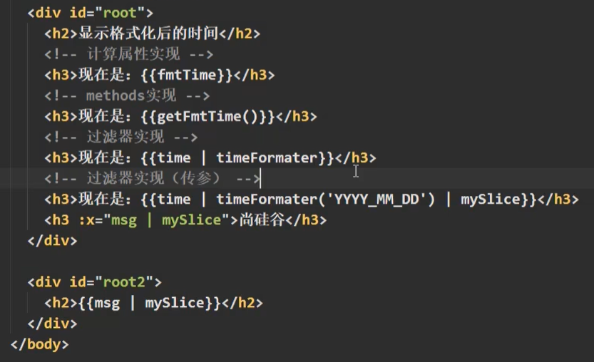

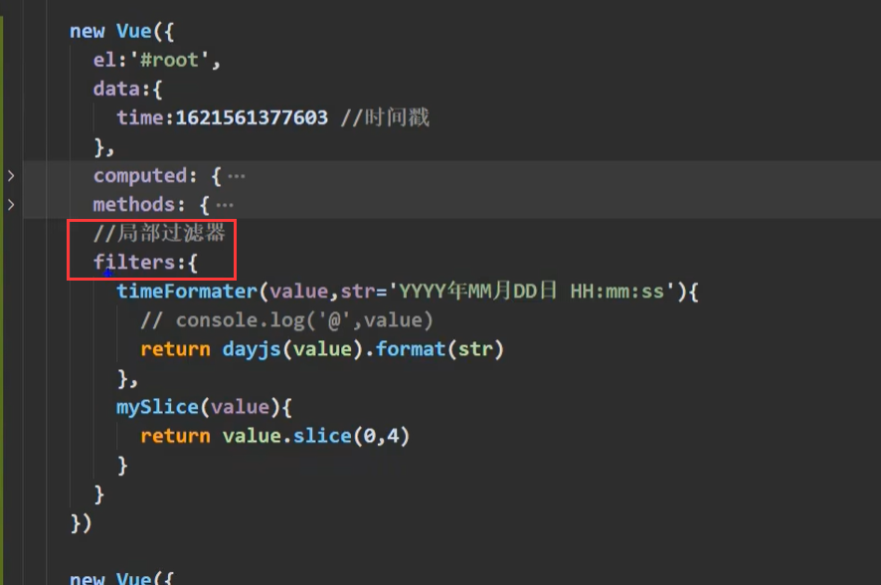

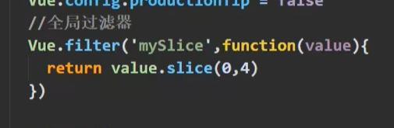

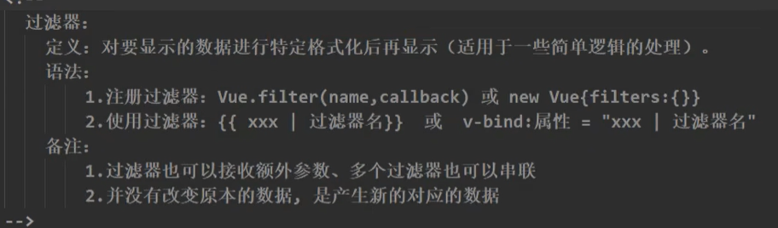

# 040 v-text指令

## 如果str是一串’<div>HaHa</div>’，也是直接当文本渲染，不会解析成标签

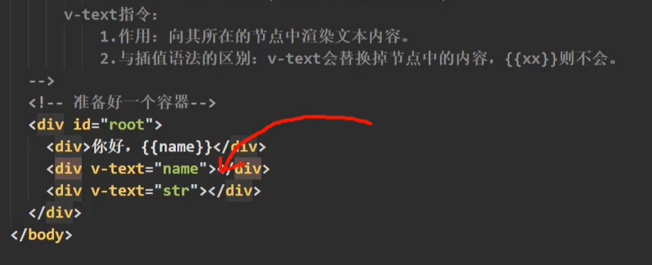

# 041 v-html指令

## 如果str是一串’<div>HaHa</div>’，会解析成标签

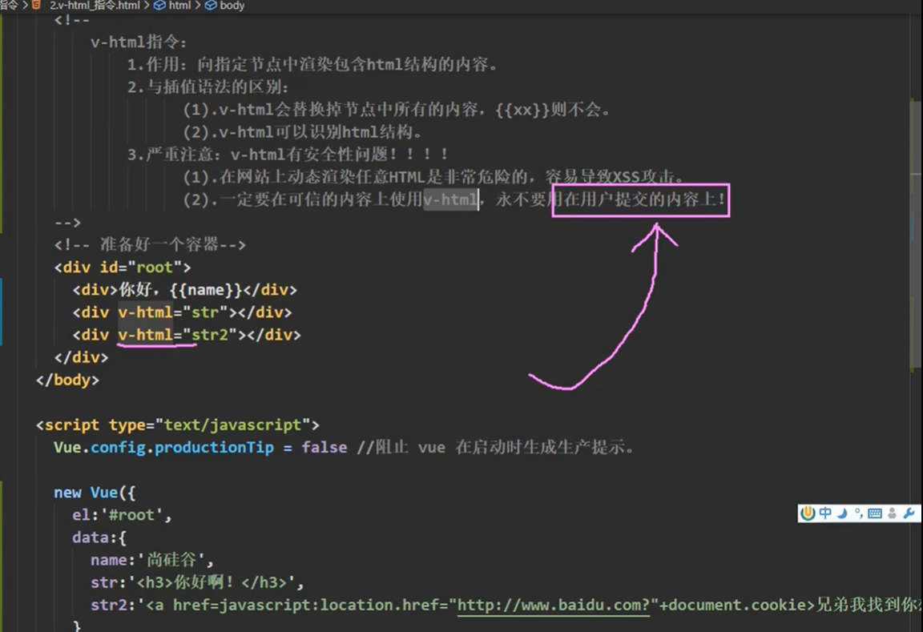

# 042 v-cloak指令，斗篷

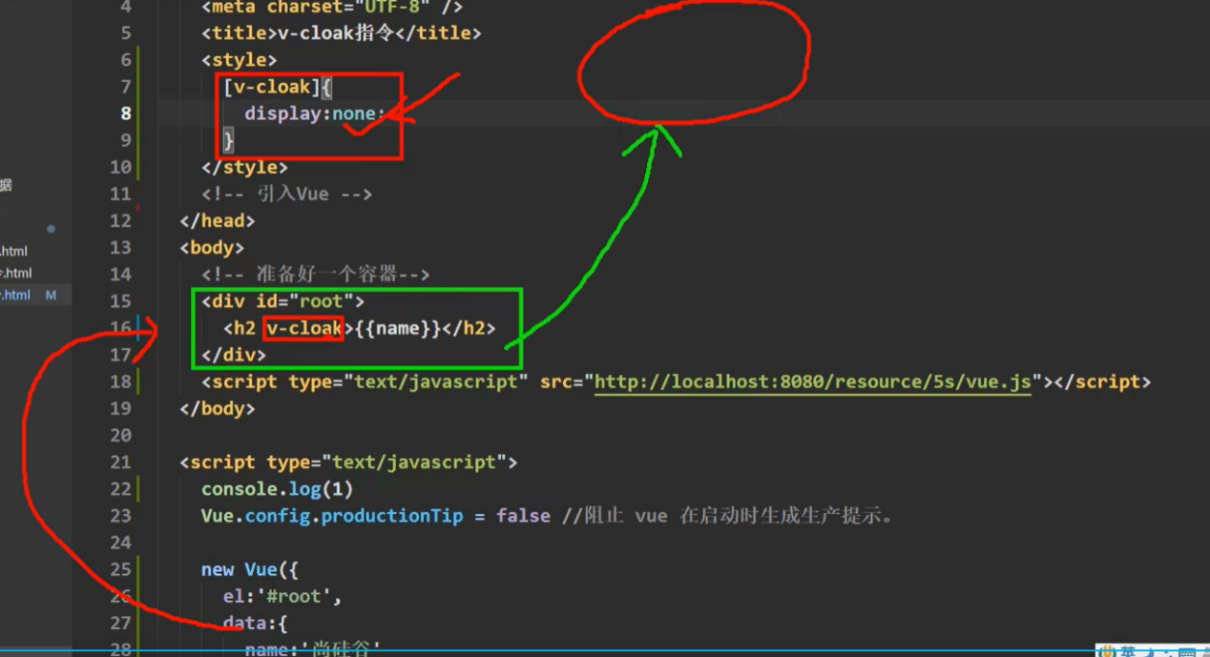

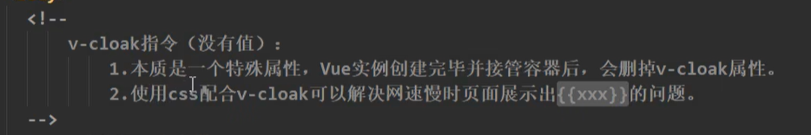

# 043 v-once指令，模板只被渲染一次

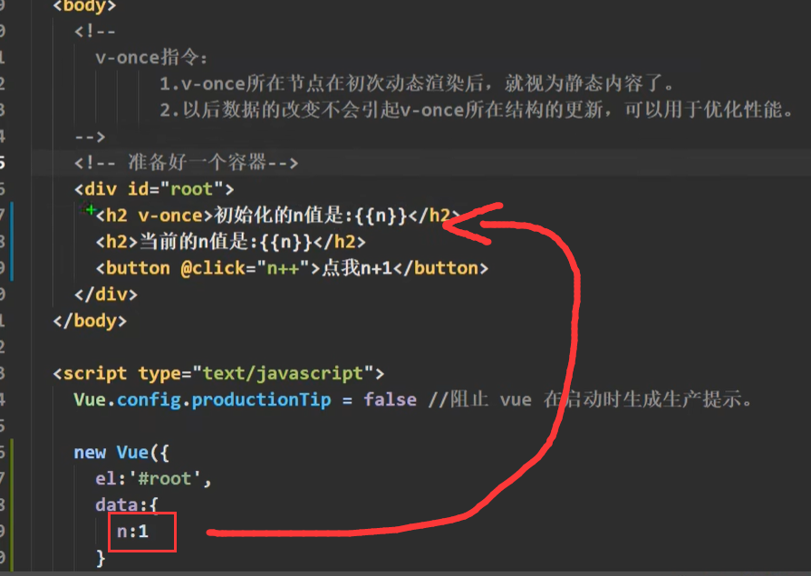

# 044 v-pre指令，vue跳过当前节点渲染，优化性能

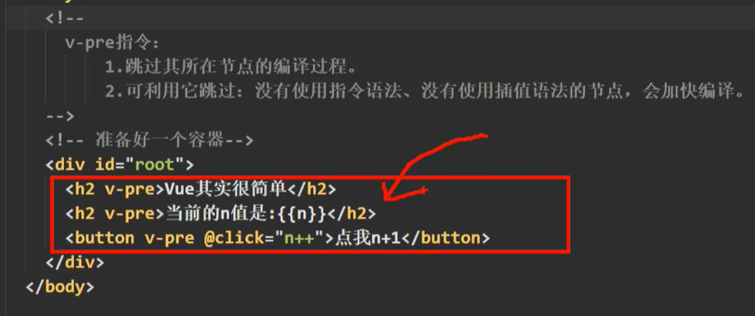

# 045 自定义指令_函数式，directives配置项，给你真实DOM操作

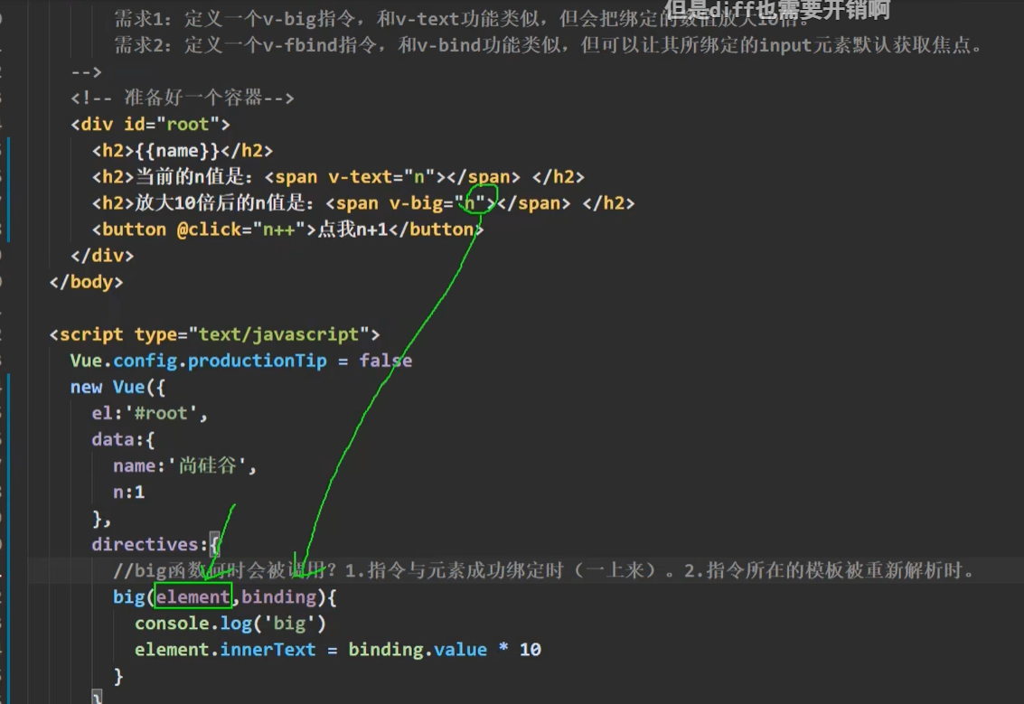

# 046 自定义指令_对象式

## 生命周期

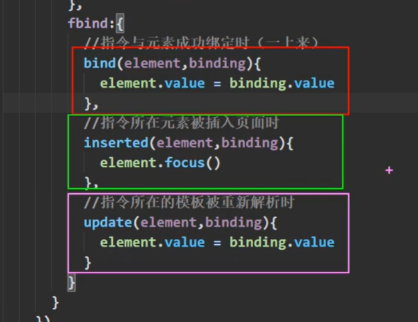

# 047 自定义指令_总结

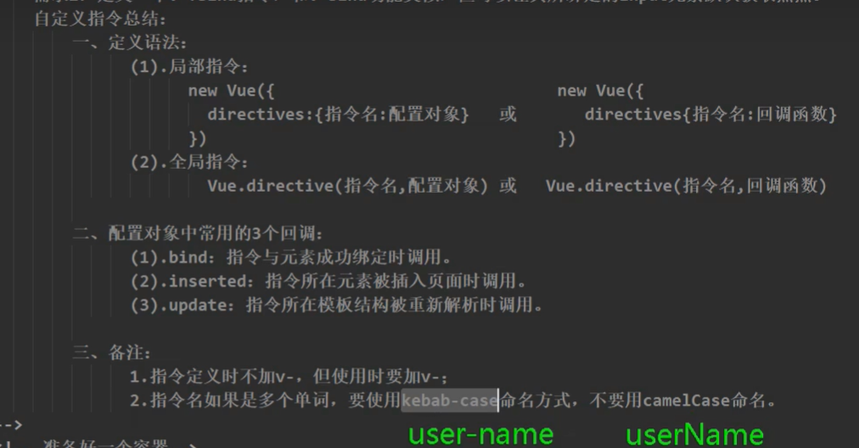

# 048 引出生命周期

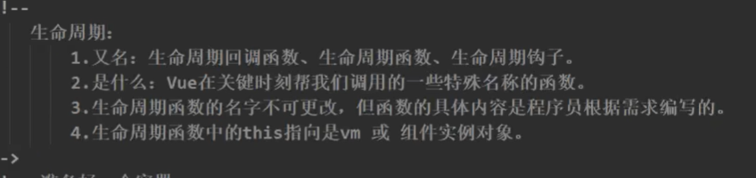

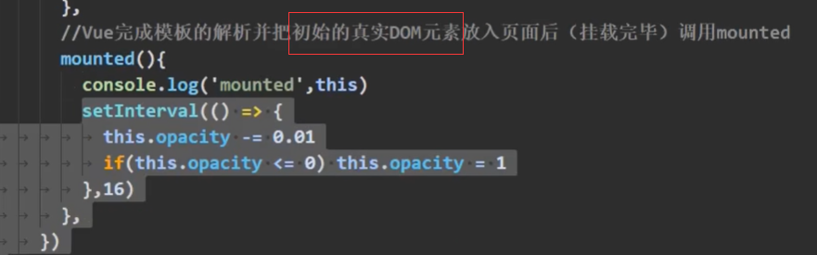

# 052 生命周期总结

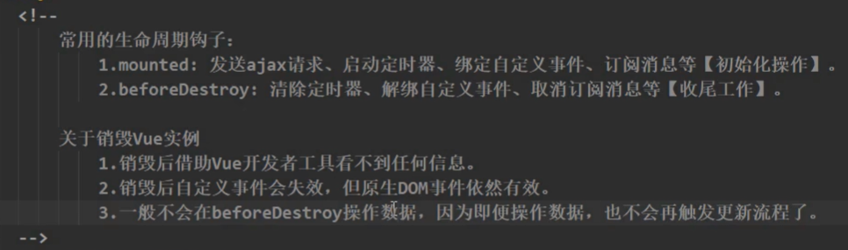

# 053 对组件的理解

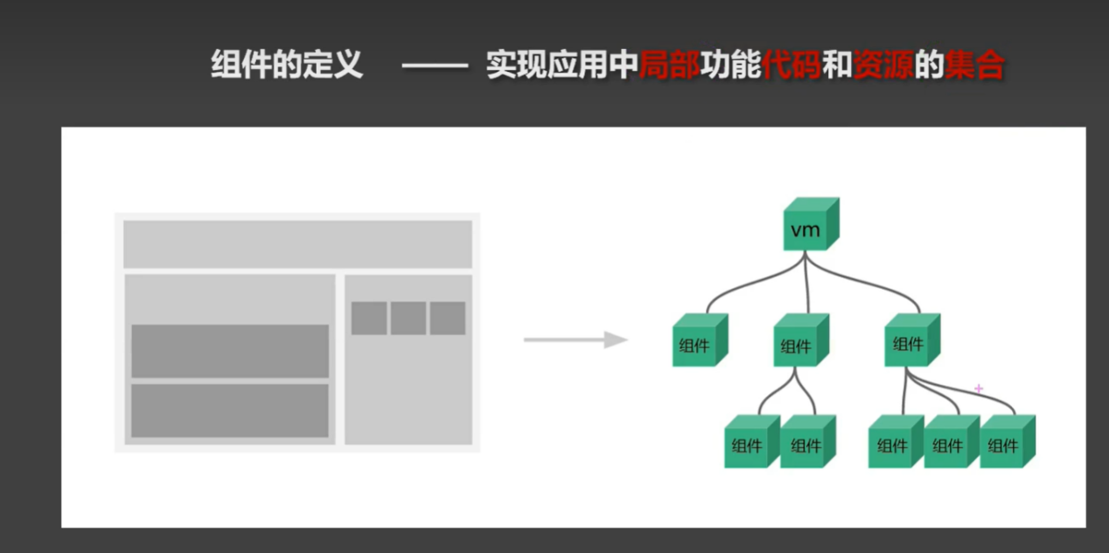

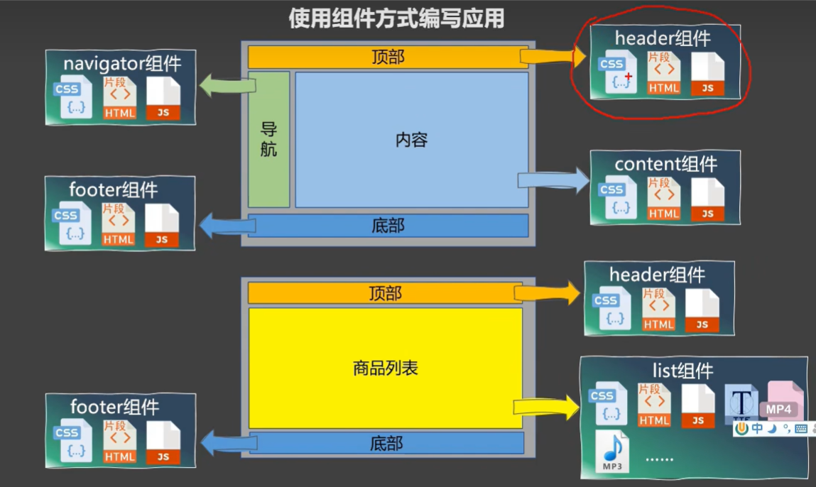

# 054 非单文件组件

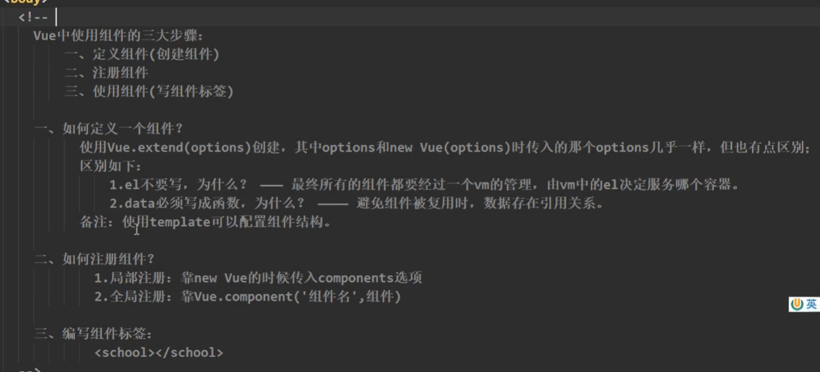

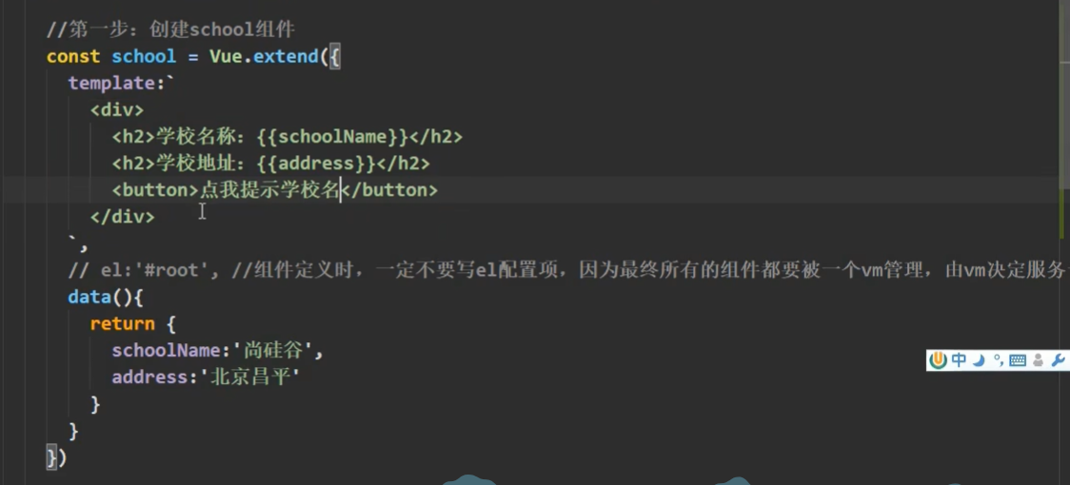

# 055 组件的几个注意点

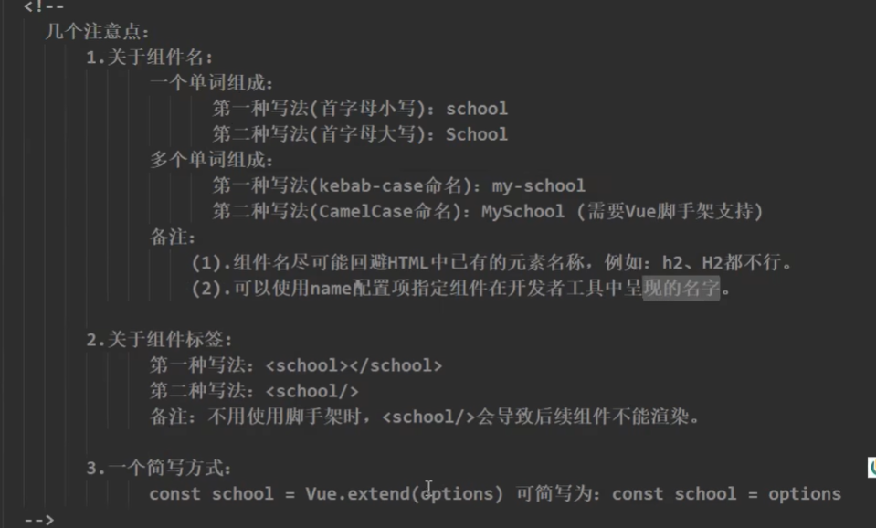

# 056 组件的嵌套

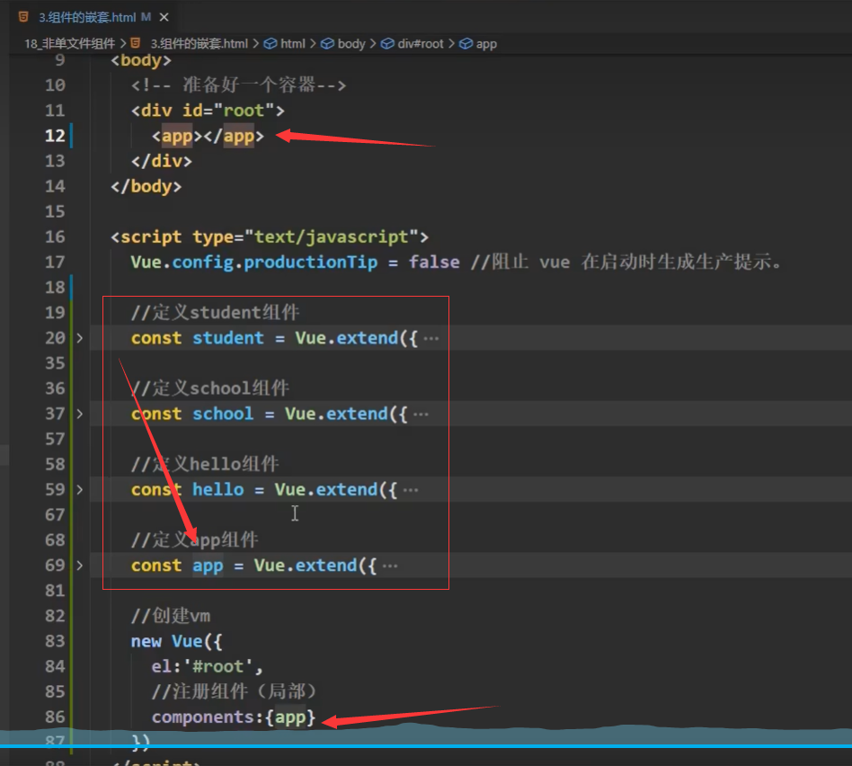

# 057 VueComponent构造函数

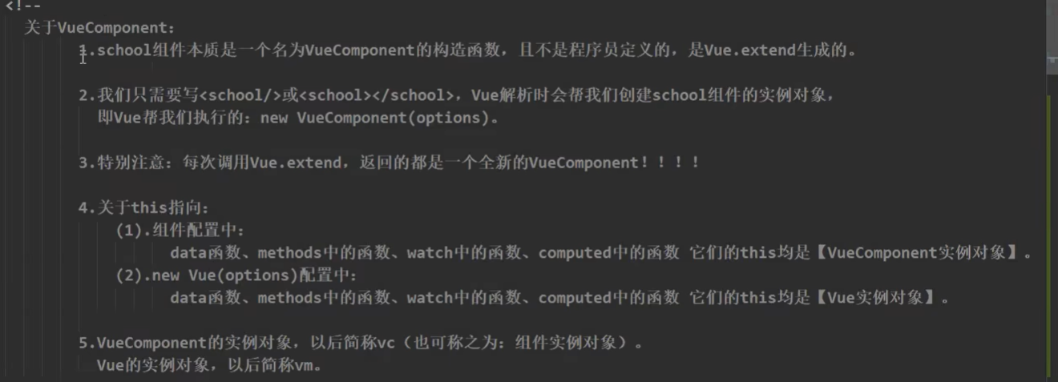

# 059 一个重要的内置关系

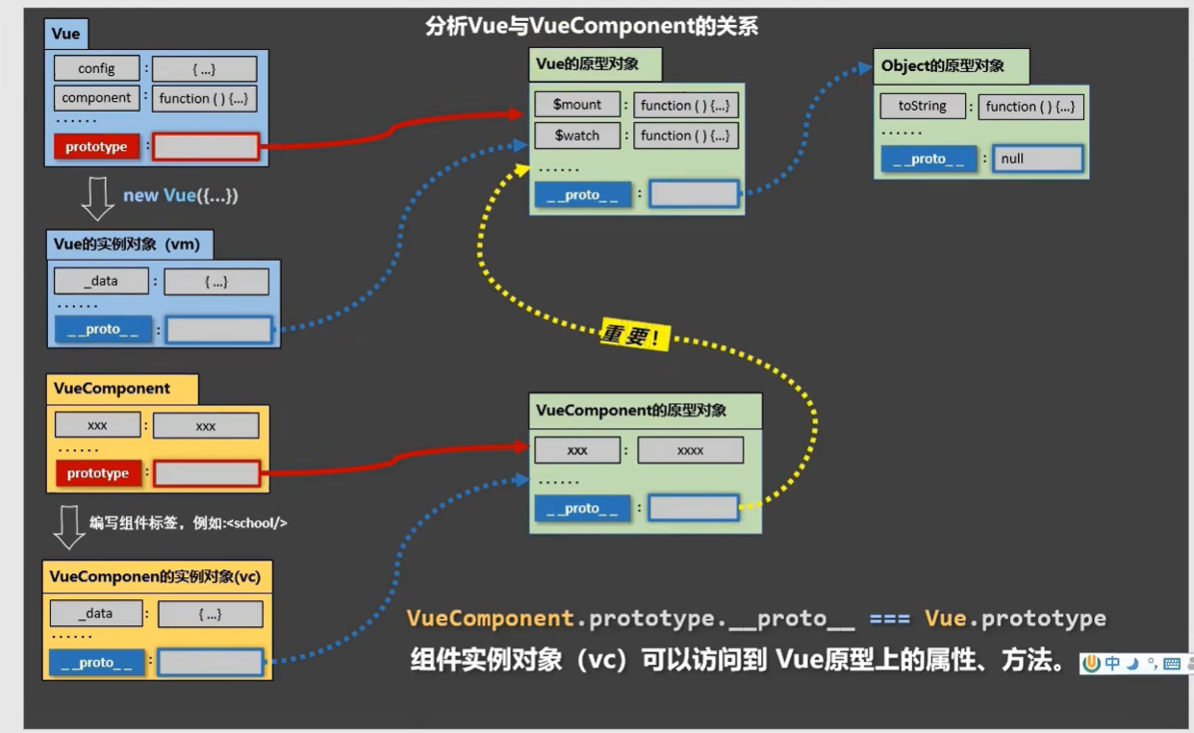

# 061 创建Vue脚手架

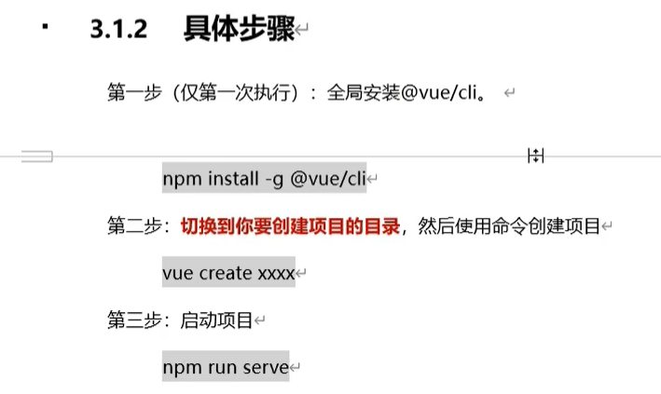

更改淘宝镜像

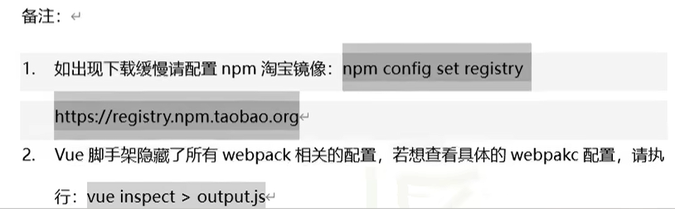

# 062 分析脚手架结构

## 路径提示插件



## Main.js入口文件

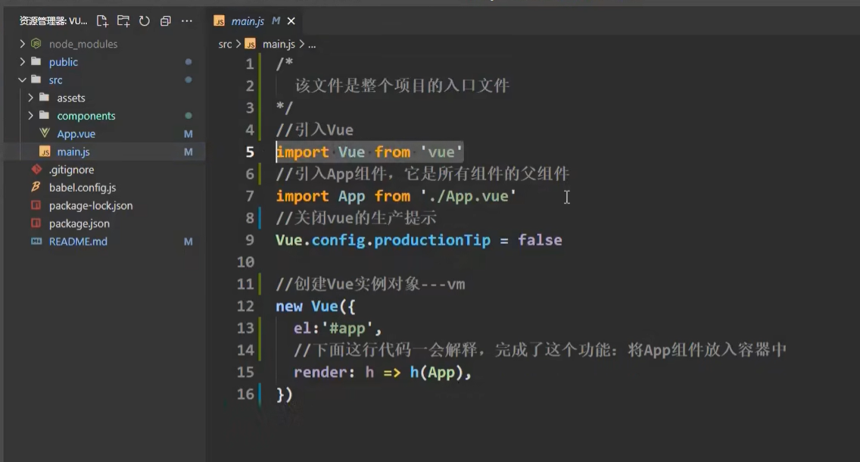

## App.vue 一人之下万人之上 组件中的大哥

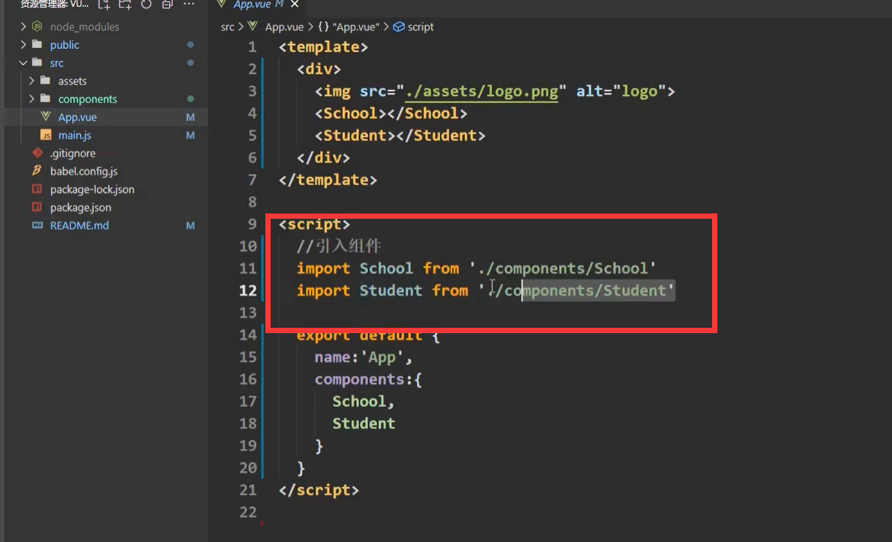

## 组件小弟都放在components文件夹中

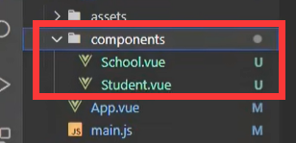

## Public文件夹index.html文件分析

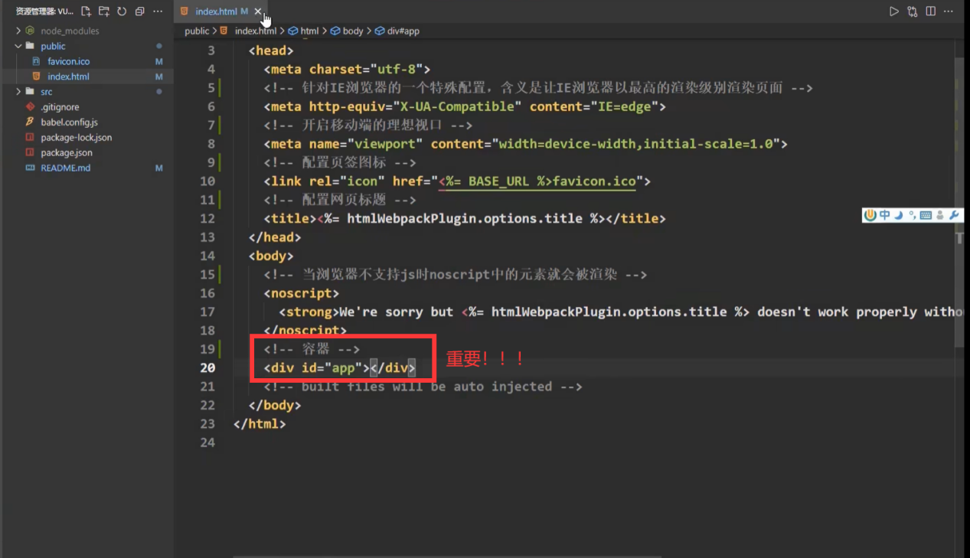

## Vue脚手架执行流程：

**组件小弟们 ==> App.vue ==> main.js ==> public/index.html**

# 063 render函数

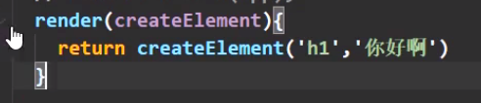

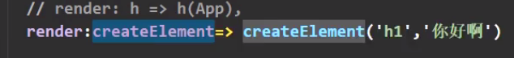

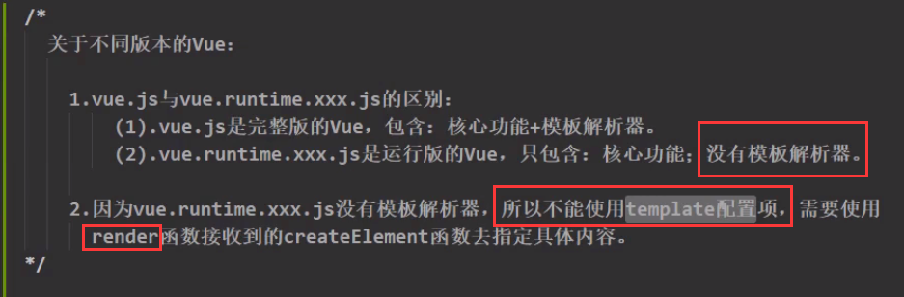

# 064 修改默认配置

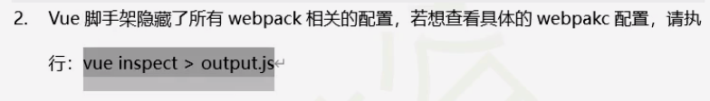

**只是输出了一个js文件让你看看Vue的配置，修改里面的东西是无效的**

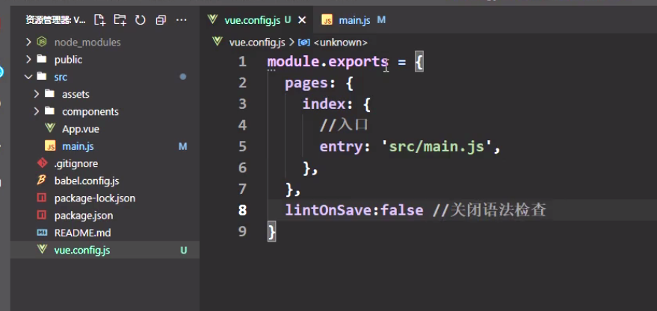

**个性化定制Vue 比如关闭语法检查**

# 065 ref属性

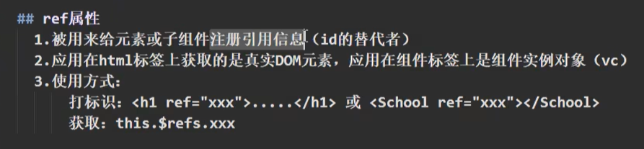

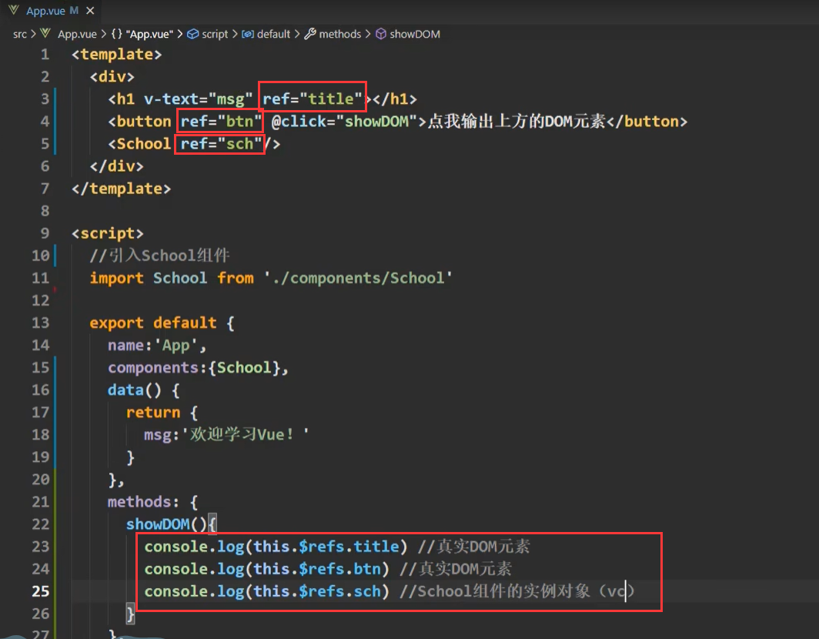

# 066 props配置

**父组件与子组件通信**

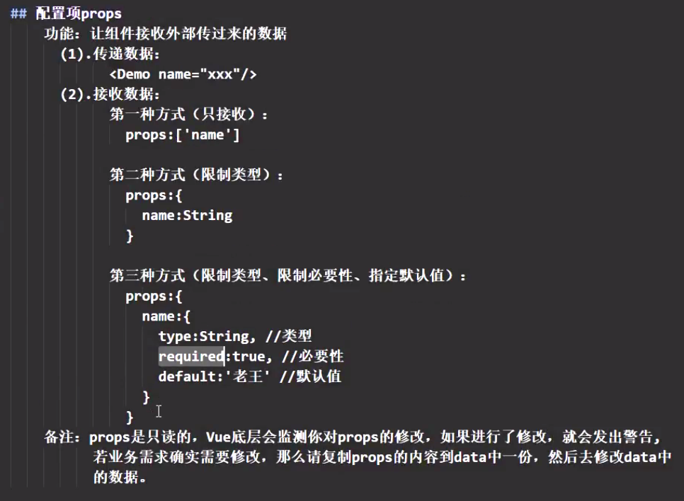

修改props的方法

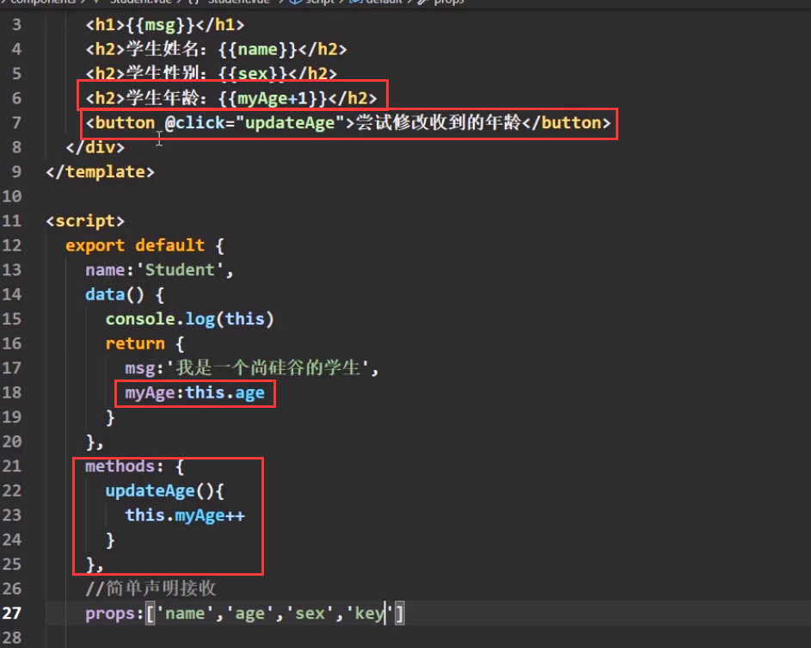

# 067 mixin混入 混合

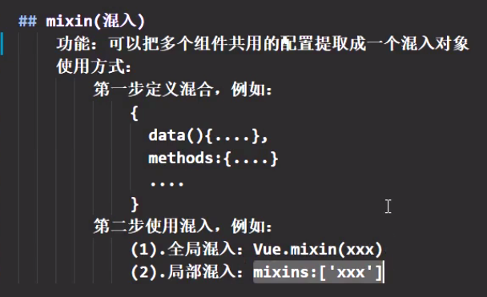

**分别暴露**

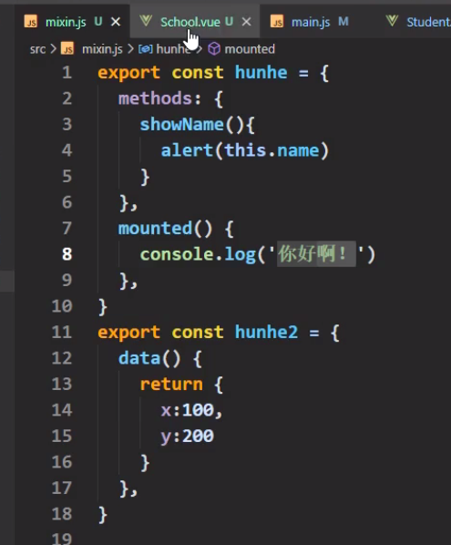

**局部混入**

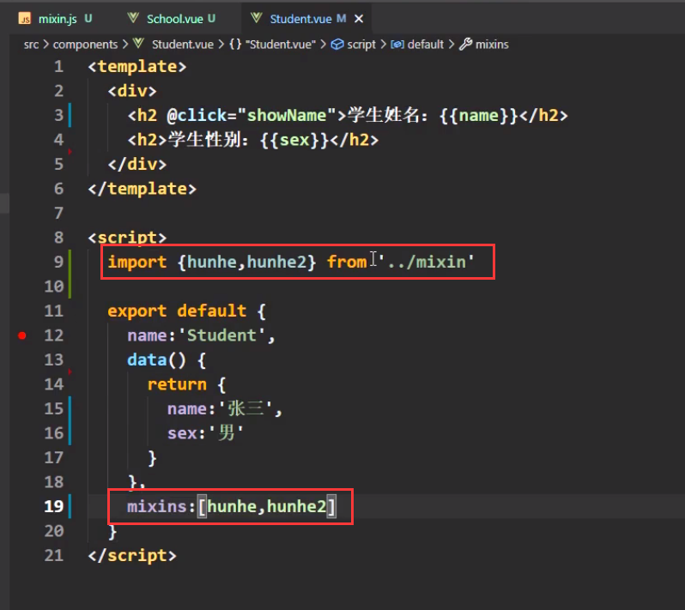

**全局混入**

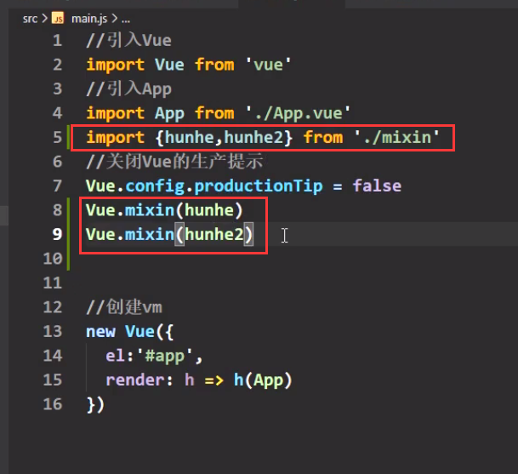

**数据使用你的优先级最高其次是混入的数据，生命周期钩子的混入是全都执行**

# 068 插件

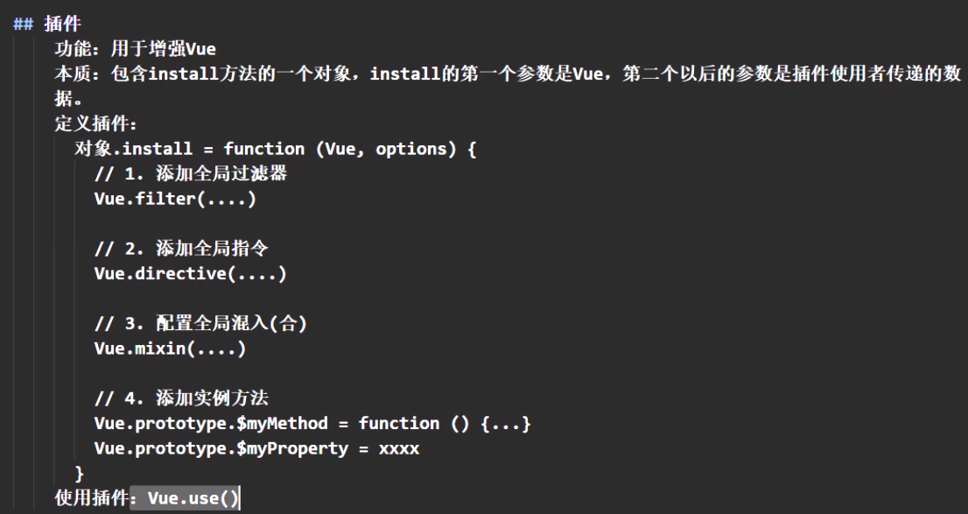

创建插件

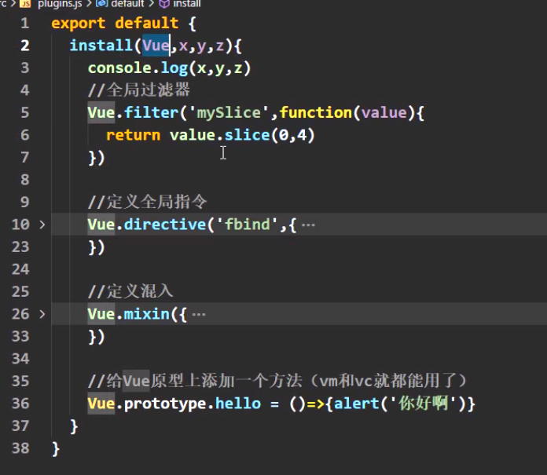

使用插件

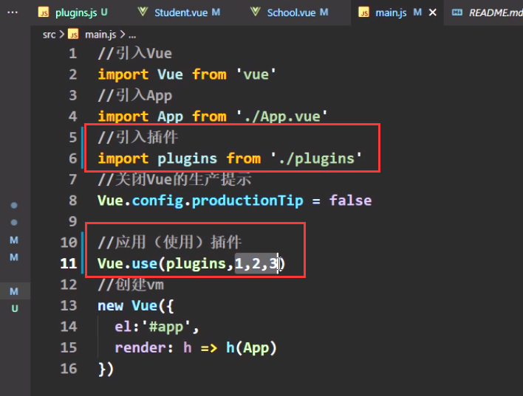

# 069 scoped样式

查看包版本

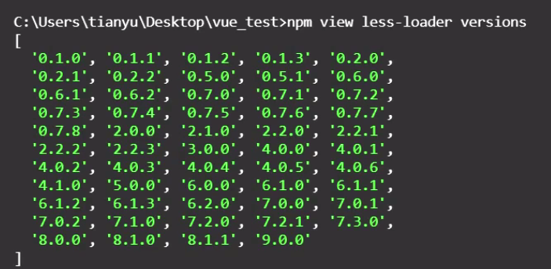

安装指定版本包



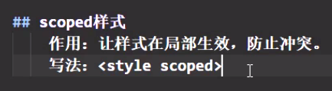

不写lang默认使用css

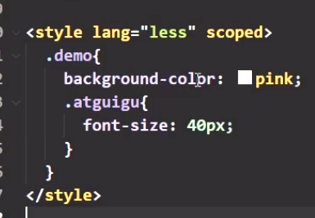

# 070 Todo_List案例_静态

**组件拆分：先拆结构再拆样式**

**组件化编码流程**

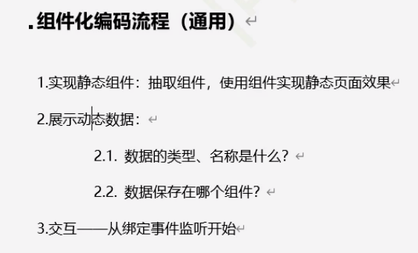

# 072 Todo_List案例_添加

**安装uuid的精简版nanoid，用来生成id**

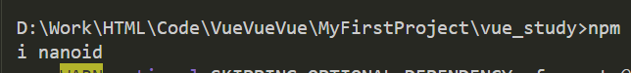

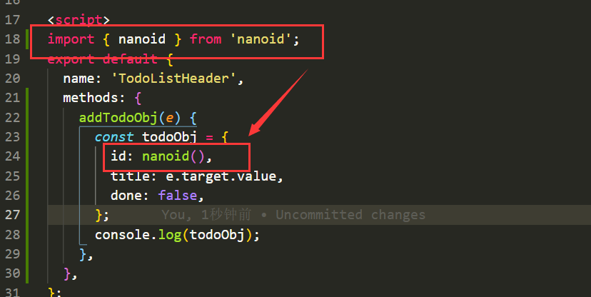

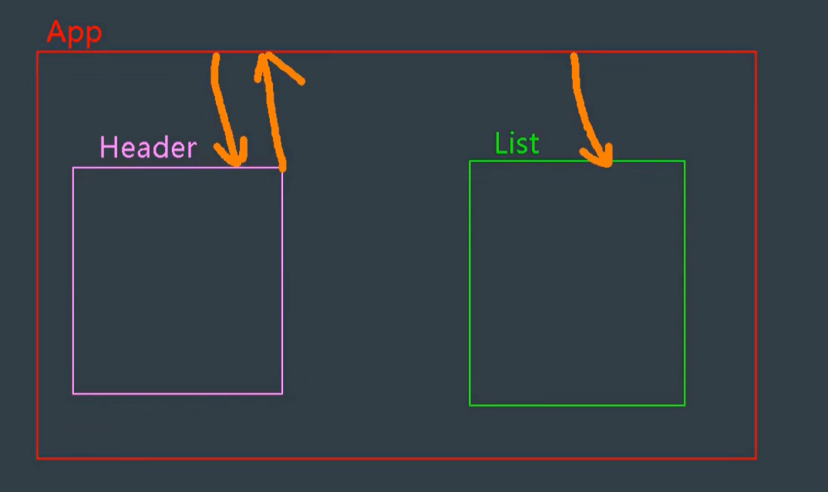

**由于目前还没学过兄弟组件通信，所以把TodoListMain组件中的todos放到App这个共同父组件中，App组件用Props配置给TodoListMain组件传值。**

**TodoListHeader组件创建的todoObj数据给App组件属于子组件给父组件传值**

**第一步：**

**在App组件中定义一个方法**

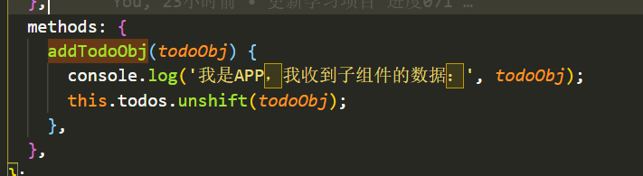

**第二步：**

**给子组件绑定**

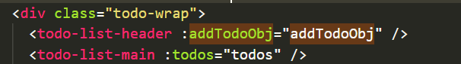

**第三步：**

**子组件通过props接收和调用，子组件传递的参数就是父组件接收到的数据**

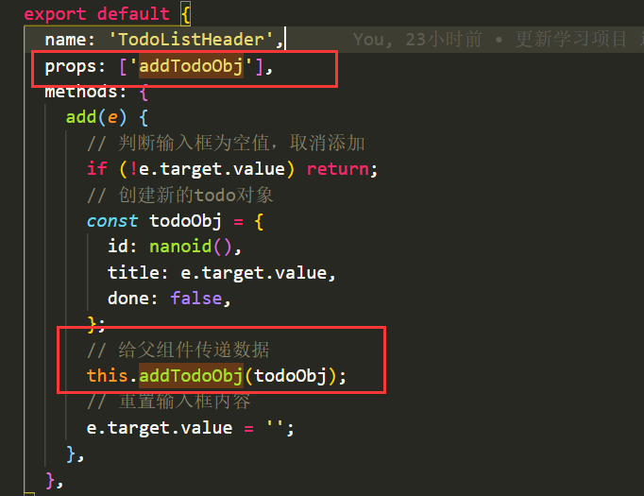

# 073 Todo_List案例_勾选

**不推荐直接修改props的数据**

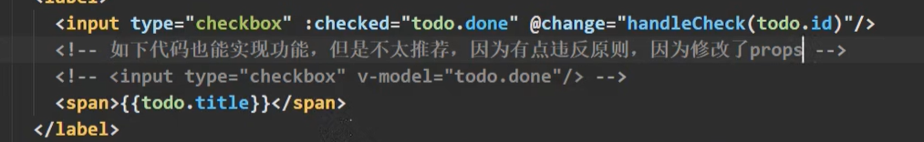

**控制台不报错是因为修改的是对象里的一个属性，Vue侦测不到**

**目前实现的方法就是App组件的方法---》TodoListMain组件---》TodoListItem组件，逐层传递数据**

# 074 Todo_List案例_删除

**目前实现的方法就是App组件的方法---》TodoListMain组件---》TodoListItem组件，逐层传递数据**

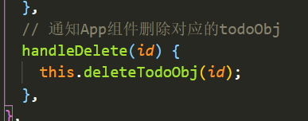

# 075 Todo_List案例_底部统计

**使用filter方法实现:**

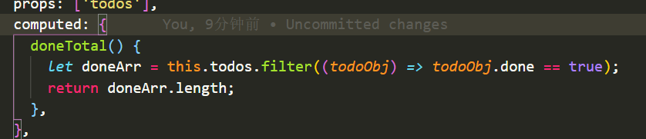

**使用reduce方法实现:**

**reduce方法用来做统计，循环的次数取决于数组的长度，第一个参数是实现功能的方法，第二个参数是计数器，pre是计数器的值，current是当前遍历的元素，return的值作为下一次调用时pre的值**

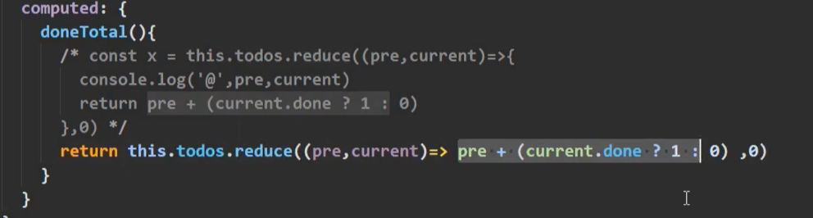

# 076 Todo_List案例_底部交互

**全选check框用到了完整的computed写法**

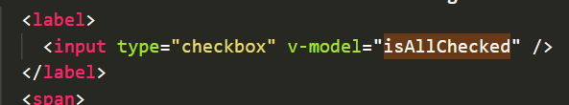

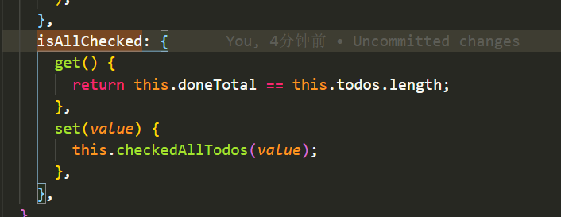

**清除所有已完成任务**

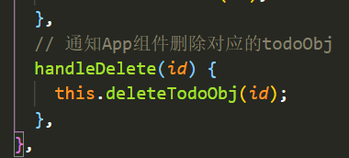

**filter返回的结果是符合条件的内容，也就是默认为true**

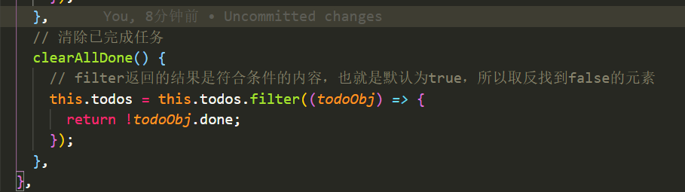

# 077 Todo_List案例_总结

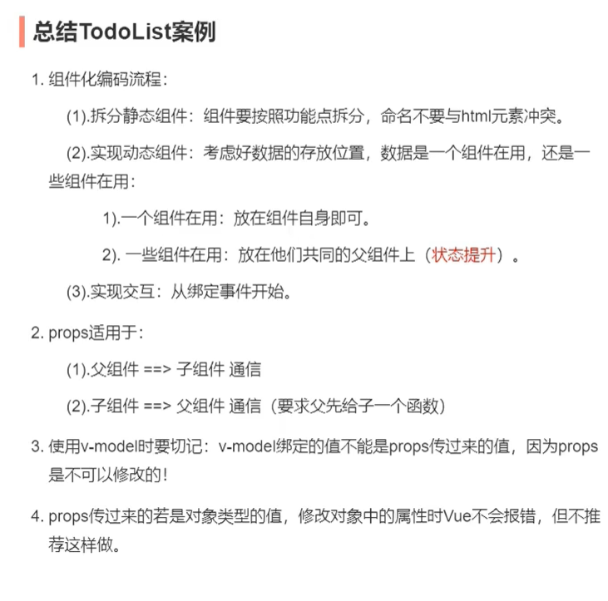

# 078 浏览器本地存储

**localStorage和sessionStorage(弟弟)**

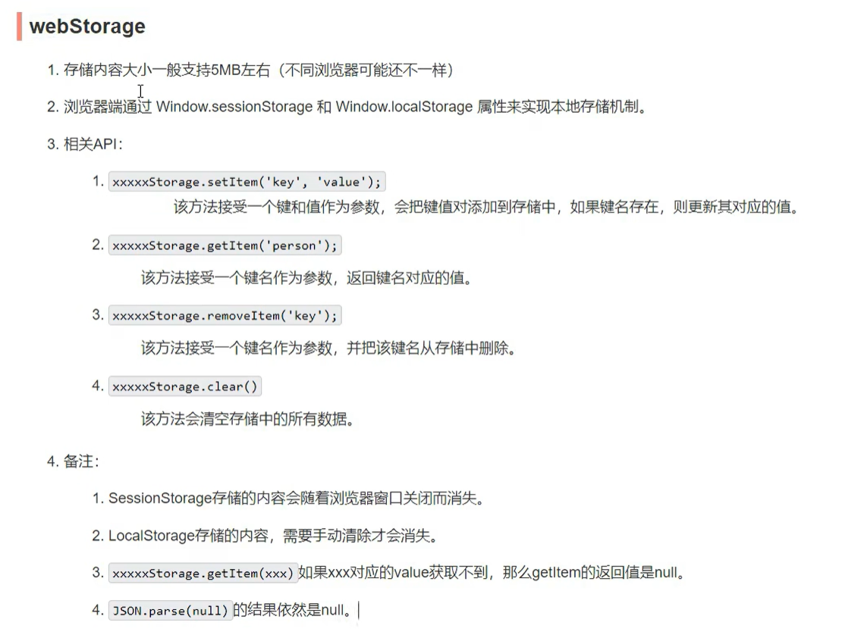

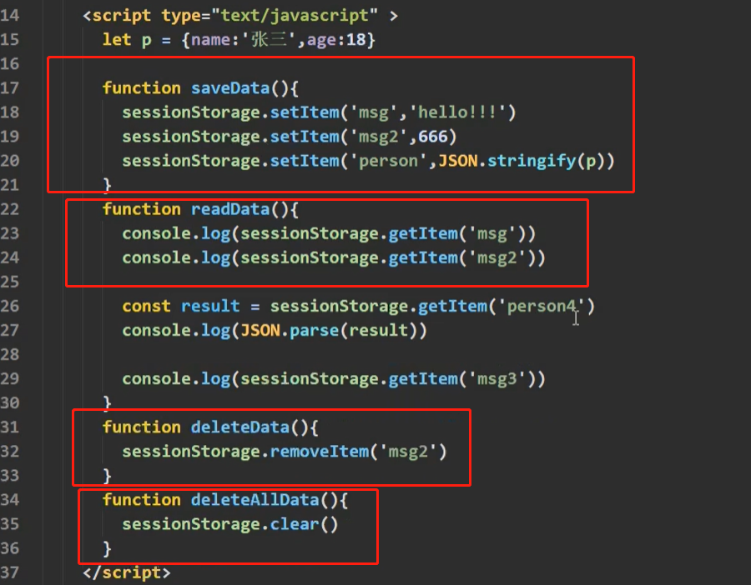

# 079 Todo_List案例_本地存储

**使用watch做数据存储**

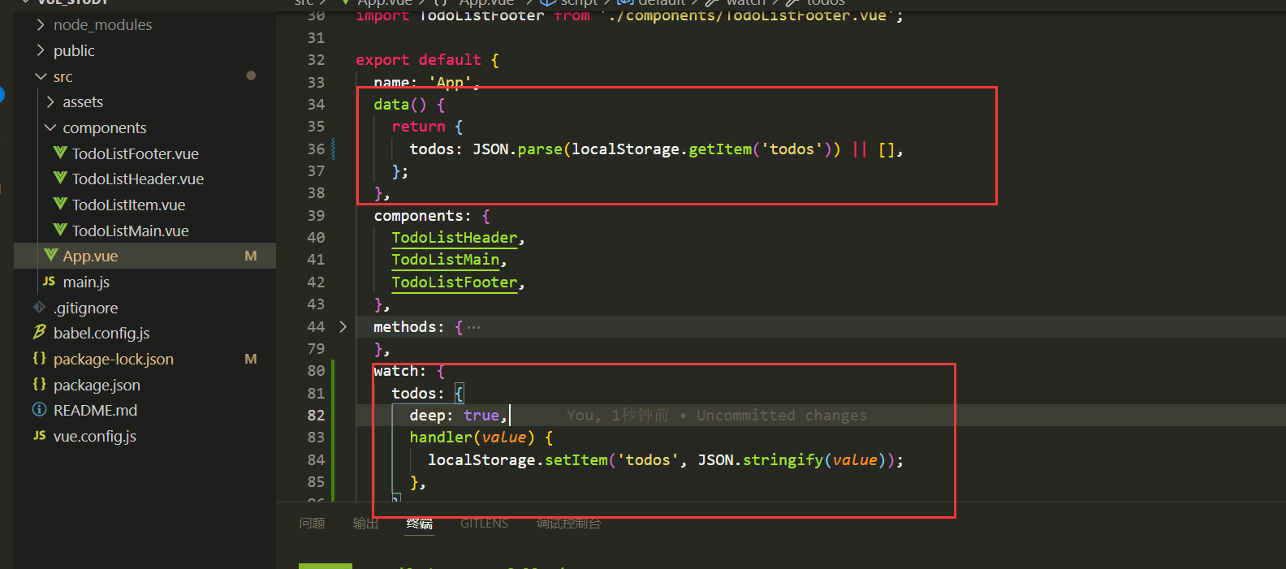

# 080 组件自定义事件_绑定

**$emit**

**几种子给父传值方式**

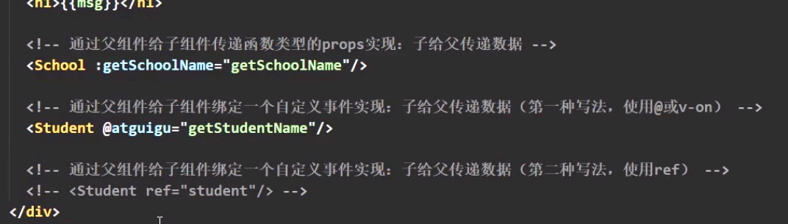

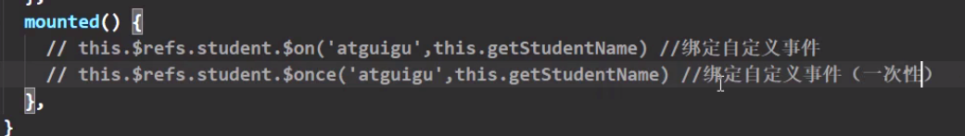

**子组件中**

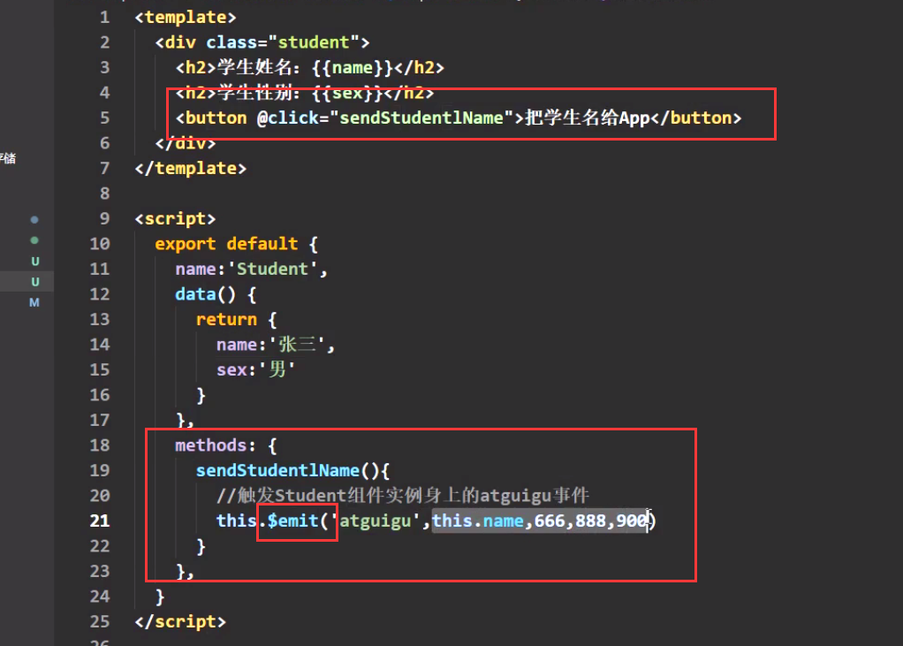

# 081 组件自定义事件_解绑

**$off**

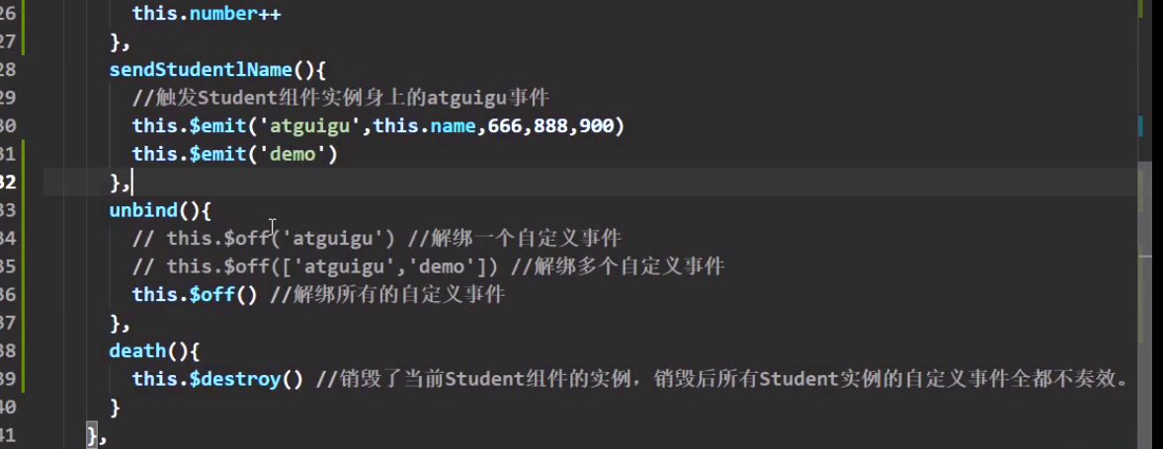

# 082 组件自定义事件_总结

**$on,$once,native**

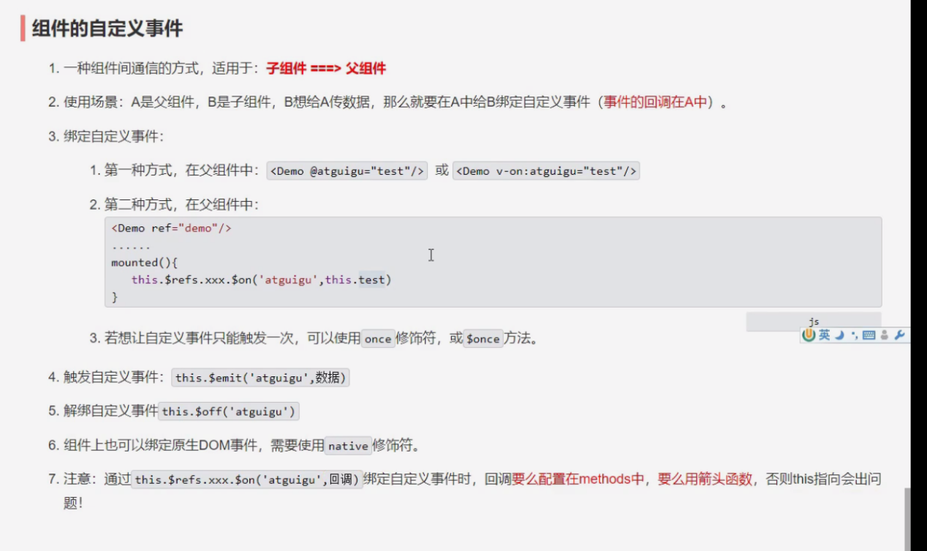

# 084 全局事件总线1

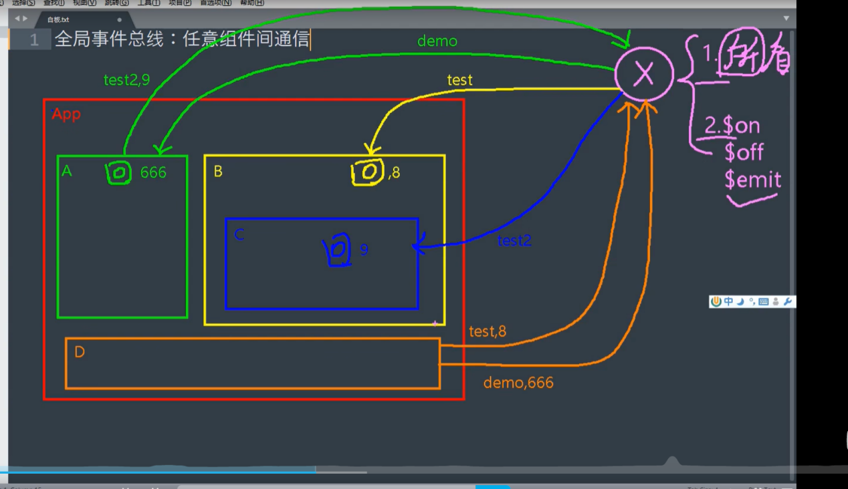

# 085 全局事件总线2

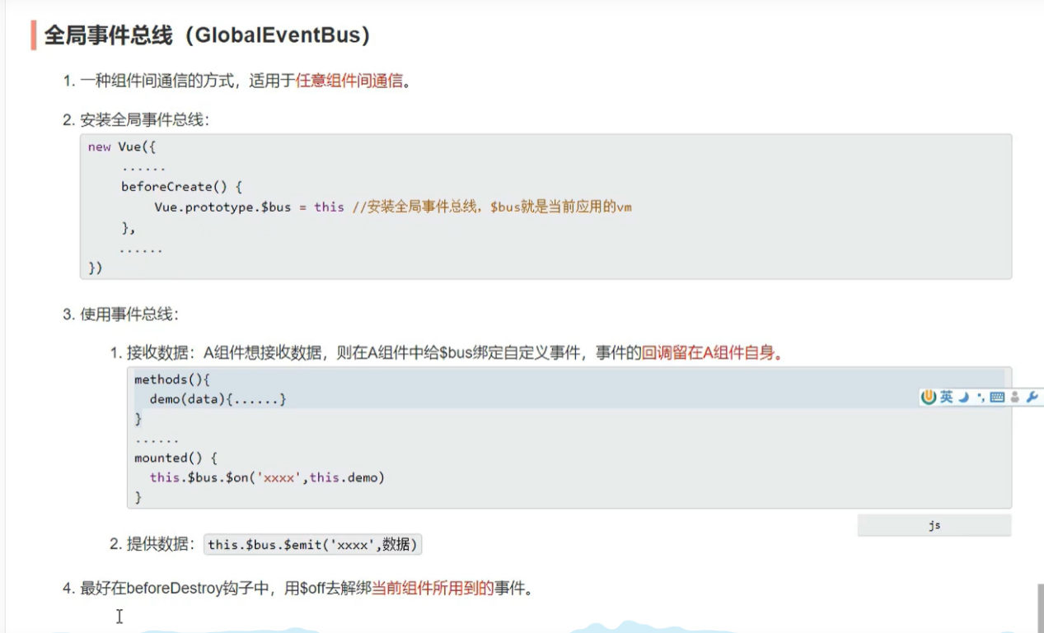

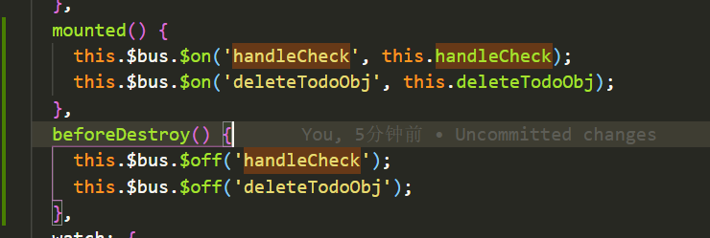

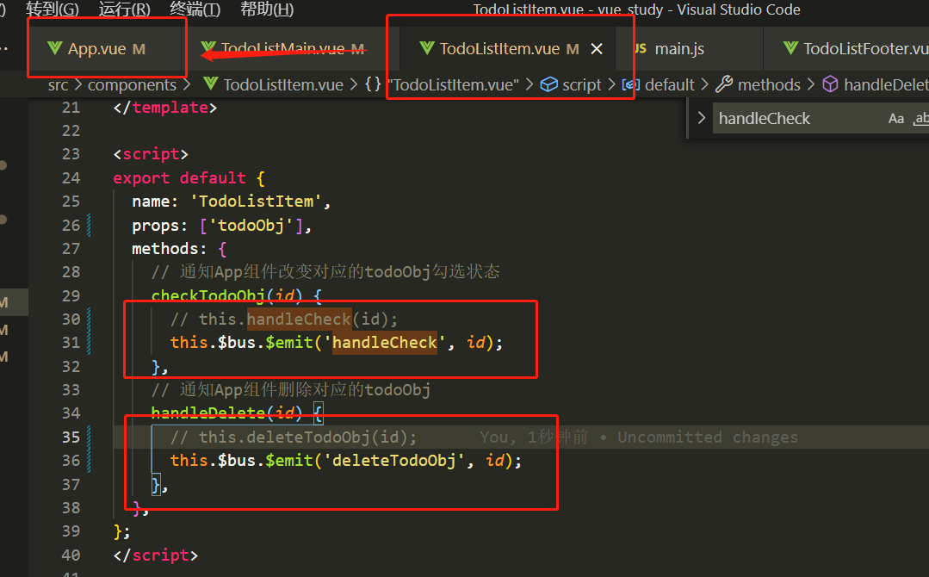

# 087 消息订阅与发布_pubsub

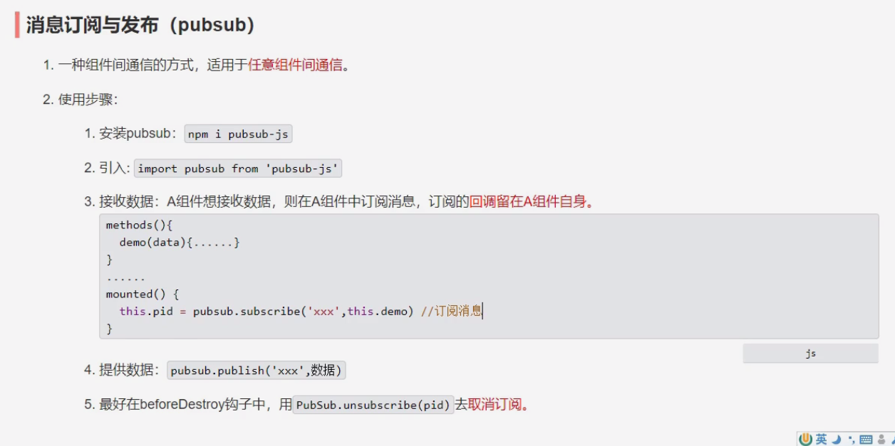

**消息订阅**

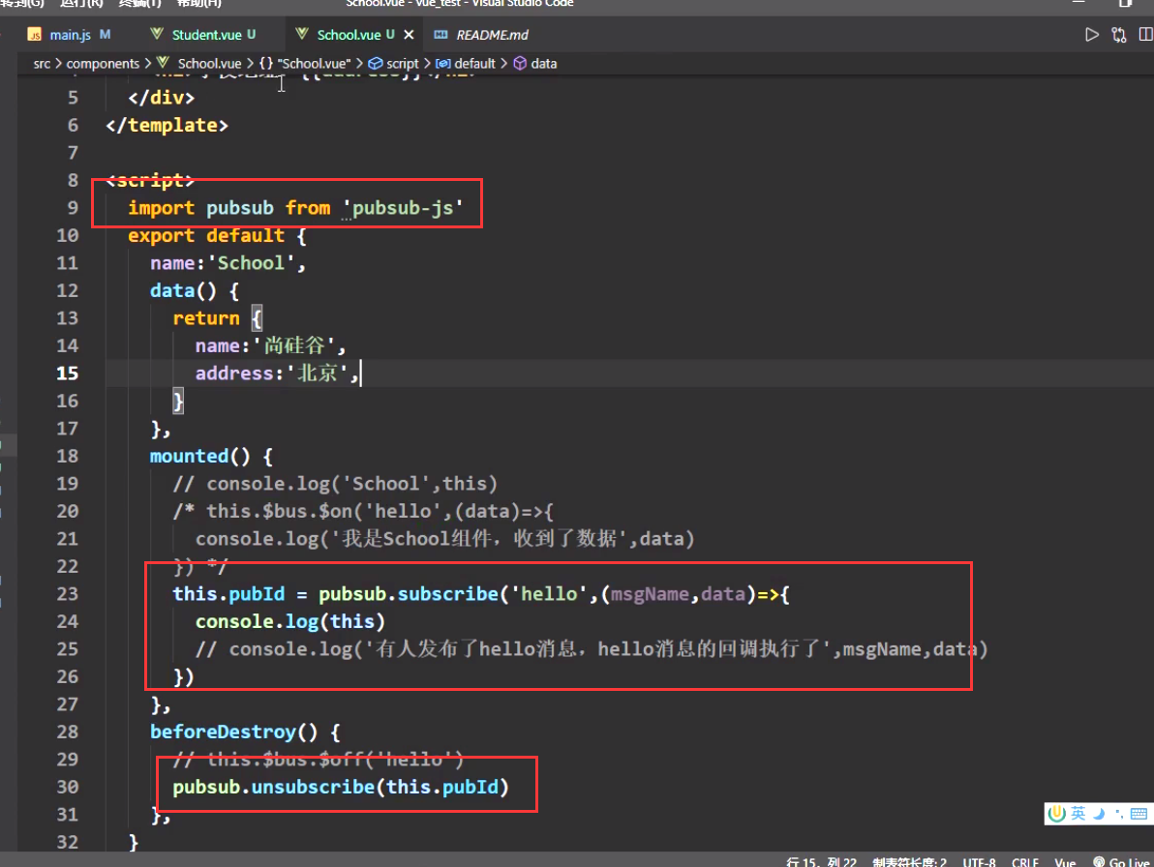

**消息发布**

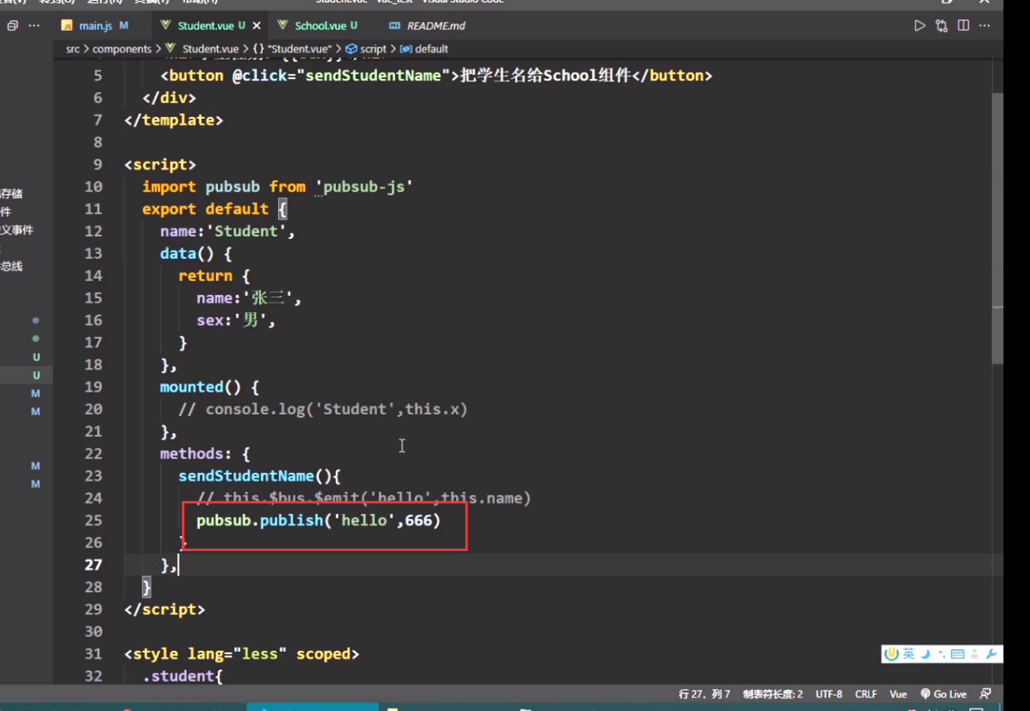

# 088 Todo_List案例_pubsub

**占位参数**

